Ежегодное единовременное пособие к началу учебного года -
1 000 руб.
Семьям с 4 и более детьми, одиноким мамам с тремя и более детьми, опекунам, попечителям, приемному родителю, патронатному воспитателю, семьям с детьми, где один из родителей, является инвалидом I или II группы

Ежегодная денежная выплата к Пасхе - 1500 руб.
Семьям с 4 и более детьми, одиноким мамам с двумя и более детьми

Ежемесячная доплата по уходу за ребенком инвалидом -
1000 руб.

Неработающему трудоспособному родителю, осуществляющему уход за ребенком-инвалидом в возрасте до 18 лет, которому установлена компенсационная выплата в соответствии с Указом Президента Российской Федерации от 26.02.2013 № 175 «О Ежемесячных выплатах лицам, осуществляющим уход за детьми-инвалидами и инвалидами с детства 1 группы»

Без доходов
По доходам
Единовременная денежная выплата (семейный капитал) при рождении (усыновлении) третьего ребенка или последующих детей -
100 000 руб.

Ежемесячная денежная выплата на третьего и каждого последующего ребенка, не достигшего возраста 3 лет
-11 538 руб.
Среднедушевой доход семьи не должен превышать 29 790 руб.

Ежемесячная денежная выплата на детей от 3 до 7 лет (включительно) – 5 769 руб.;
8 653,50 руб. – 75 %;
11 538 руб. – 100 %
Размер среднедушевого дохода не должен превышать величину прожиточного минимума 11 895 руб.

Ежемесячная денежная компенсация расходов на проезд учащихся школ из многодетных семей -100 руб.

Ежемесячная денежная компенсация расходов на оплату коммунальных услуг в размере
50 %
Многодетные семьи (семья, имеющая трех и более детей (включая рожденных (усыновленных) и (или) приемных) в возрасте до 18 лет)

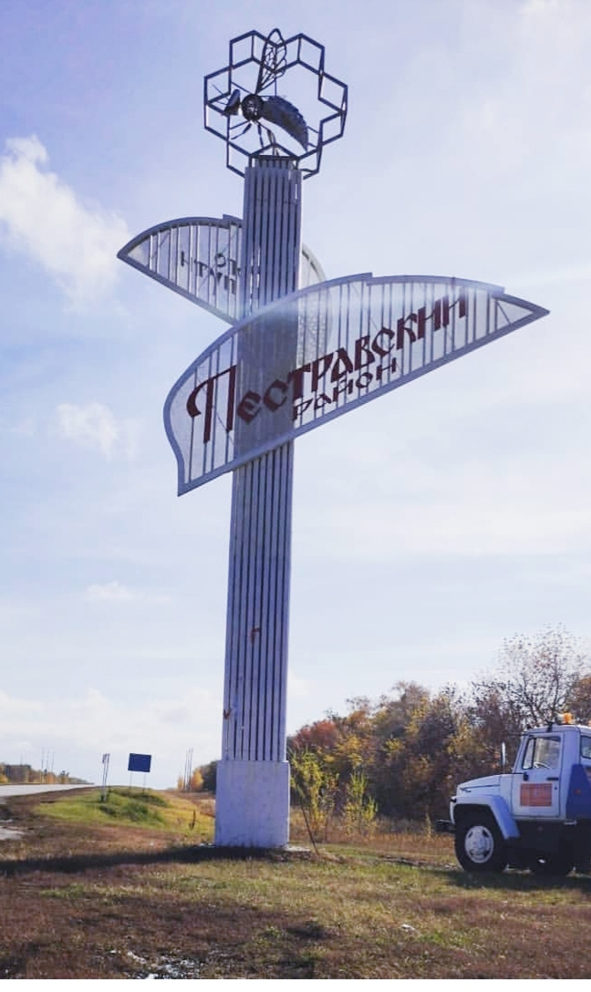
Администрация муниципального района Пестравский
Самарской области – официальный сайт:
https://pestravsky.ru/

Меры социальной поддержки семей с детьми, предоставляемые из средств федерального и областного бюджетов

ГКУ СО ″ГУСЗН
Юго-Западного округа"
управление по муниципальному району Пестравский

с.Пестравка
ул.50 лет Октября, 43

Приёмные дни: понедельник, вторник,среда четверг, пятница, с 8.00 до 12.00 и с 13.00 до 16.00
Справки по телефону (884674)2-12-70, (884674)2-19-31
В социальной сети: https://vk.com/soc.pestravka
2022 г.
Единовременное пособие женщинам, вставшим на учет в медицинских организациях в ранние сроки –
708,23 руб.

Единовременное пособие по беременности и родам женщинам, уволенным в связи с ликвидацией организации –
767, 72 руб.

Ежемесячное пособие на питание беременным женщинам –
200,00 руб.

Единовременное пособие беременной жене военнослужащего, проходящего военную службу по призыву -
32 420, 77 руб.

Единовременное пособие при рождении или усыновлении ребенка –
20 472, 77 руб.

Единовременное пособие при рождении близнецов (двух детей)–
50 000 руб.

Единовременное пособие при одновременном рождении 3-х и более детей –
350 000 руб.

Подарок новорожденному
вручение подарка, расчетной стоимостью не более 10 000 рублей (включая накладные расходы), каждой женщине, родившей 1-го ребенка в период с 01.01.2020 по 31.12.2022
при выписке из родильного отделения

Ежемесячная выплата в связи с рождением (усыновлением) первого ребенка после 1 января 2018 года –
11 538 руб.
Доход на одного члена семьи не должен превышать 25 932 руб. предоставляется до достижения ребенком возраста 3 лет

Ежемесячное пособие на ребенка военнослужащего, проходящего военную службу по призыву -13 894,61 руб.

Ежемесячное пособие на ребенка –
200 руб.
400 руб. – одиноким матерям
300 руб. - детям из многодетной семьи
300 руб. – детям военнослужащих
300 руб. – детям, чьи родители уклоняются от уплаты алиментов
3 000 руб. - ежемесячное пособие на ребенка в студенческой семье

Ежемесячное пособие на ребенка -
280 руб.
380 руб. – детям из многодетной семьи
380 руб. – детям военнослужащих
380 руб. – детям, чьи родители уклоняются от уплаты алиментов
660 руб. – на детей одиноких многодетных матерей
560 руб. – на детей одиноких матерей
на детей в семьях, получающих социальное пособие из областного бюджета, со среднедушевым доходом, размер которого ниже 50-процентной величины прожиточного минимума

Ежемесячное пособие по уходу за ребенком до 1,5 лет -
7 677, 81 руб.

Ежемесячное пособие на ребенка от 1,5 до 3 лет, не посещающего детсад
1000 руб. – на первого
1500 руб. – на второго
2000 руб. – на третьего и последующих детей

Компенсация части родительской платы за присмотр и уход за детьми посещающими ДОО
20% - на первого ребенка
50% - на второго ребенка
70% - на третьего и последующих детей
При условии, если доход на одного члена семьи не превышает 1,5 ВПМ

Ежемесячное пособие на питание ребенка в школе - 350 руб.;
из многодетной семьи – 700 руб.

Ежегодное единовременное пособие к началу учебного года -
200 руб.

Без доходов
По доходам

